中期目標の策定について

**資料３－１**

地方独立行政法人法第25条第１項の規定により、**設立団体の長は、公立大学法人（地方独立行政法人）が中期目標期間中に達成すべき業務運営に関する目標を定め、これを指示、公表しなければならない**とされている。

また、同法第25条第３項の規定により、中期目標を定めようとするときは、**あらかじめ評価委員会の意見を聴くとともに、議会の議決を経なければならない**となっている。

現行の公立大学法人大阪に係る第１期中期目標期間は、令和元年度から令和６年度までとなっており、**令和７年度からの第２期中期目標を新たに策定する**。

【　参 考 １　】　公立大学法人大阪における中期目標期間

【　参 考 ２　】　地方独立行政法人法

（中期目標）

第25条　設立団体の長は、３年以上５年以下の期間において地方独立行政法人が達成すべき業務運営に関する目標（以下「中期目標」という。）を定め、当該中期目標を当該地方独立行政法人に指示するとともに、公表しなければならない。当該中期目標を変更したときも、同様とする。

２　略

３　設立団体の長は、中期目標を定め、又はこれを変更しようとするときは、あらかじめ、評価委員会の意見を聴くとともに、議会の議決を経なければならない。

（中期目標等の特例）

第78条　公立大学法人に関する第二十五条第一項及び第二項の規定の適用については、同条第一項中「三年以上五年以下の期間」とあるのは「六年間」と、同条第二項第一号中「前項の期間の範囲内で設立団体の長が定める」とあるのは「前項の」とする。

２　略

３　設立団体の長は、公立大学法人に係る中期目標を定め、又はこれを変更しようとするときは、あらかじめ、当該公立大学法人の意見を聴き、当該意見に配慮しなければならない。

第２期中期目標期間（令和７年4月1日から令和13年3月31日まで）

第１期

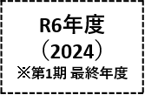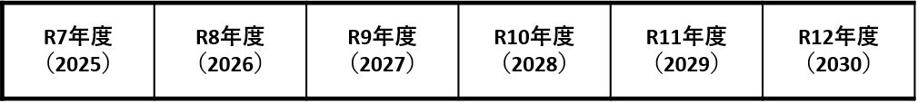

【　参 考 ３　】　中期目標・中期計画の概要図

* 法人は、府市の中期目標指示を受け、中期目標を達成するための中期計画を作成（令和６年度中に作成）

